القدرة الكهربائية
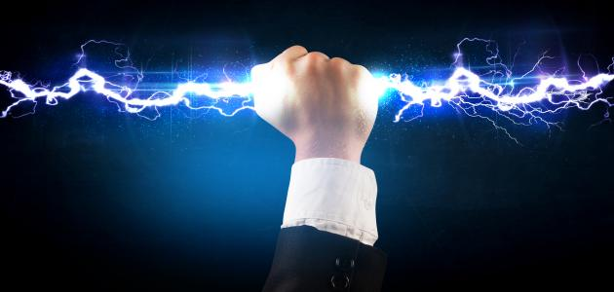
القدرة الكهربائية هي عبارة عن معدل الشغل المبذول، أي معدل الطاقة الكهربائية المحولة إلى أشكال أخرى كالضوء والحرارة والطاقة الميكانيكية، حيث تساوي القدرة الكهربائية حاصل ضرب الجهد في التيار، وعبر عن هذه العلاقة بالمعادلة الآتية:
(القدرة = التيار × الجهد)
وبمعنى آخر فإن الشحنات المتحركة الموجودة في التيار الكهربائي تبذل شغلاً قد يعمل مثلاً على تسخين دائرة، أو إدارة محرك فإذا تم التعبير عن الجهد بوحدة الفولت والتيار بوحدة الأمبير بالمقابل سيعبر عن القدرة بوحدة الواط، حيث يتم التعبير عن هذه العلاقة بالمعادلة الآتية:
(الواط = الأمبير × الفولت)
الطاقة الكهربائية:
هي عبارة عن الطاقة التي تنتج عن تحويل أشكال الطاقة الأخرى كالطاقة الحرارية والميكانيكية والكيميائية أما عن استخدامات الطاقة الكهربائية فهي عديدة كتشغيل جهاز الكمبيوتر والتلفاز والتطبيقات الكمالية والإضاءة والطهي وفي سكة الحديد وفي أنظمة التدفئة أيضاً، ومن الممكن حساب الطاقة الكهربائية عن طريق إيجاد قيمة التيار والجهد، كما أن الإنتاج على نطاق واسع للطاقة الكهربائية أمرّ ممكن وذلك عن طريق تطوير المولد الكهربائي والمولد الكهربائي عبارة عن جهاز يعمل على الاستقراء
- حساب الطاقة المستهلكة في جهاز موصول على فرق جهد
E=VIt
- حساب الطاقة المستهلة في مقاومة أومية
E=I²Rt
- حساب الطاقة الكهربائية في المنزل
E=Pt
أنواع القدرة الكهربائية:
تصنف القدرة الكهربائية داخل الدوائر الكهربائية إلى ثلاثة أنواع في:
- قدرة فعالة ووحدة قياسها (واط)
- وحدة غير فغالة ووحدة قياسها (فار)
- قدرة مركبة ووحدة قياسها (فولت . أمبير): وهي عبارة عن جمع متجهي بين القدرة الفعالة والقدرة غير الفعالة
تطبيقات القدرة الكهربائية:
تستخدم القدرة الكهربائية لحساب كمية الكهرباء المستهلكة من الجهاز فهي تقيس معدل الطاقة (مقاساً بوحدة الجول) التي يستهلكها العنصر خلال ثانية واحدة, ويتم تسديد قيمة هذه الكميات المستهلكة لشركات توليد وتزويد الطاقة الكهربائية، وتُسعّر هذه القيمة بناء على الكيلو واط الساعي، أي بوحدة كيلو واط لكل ساعة

